[ **마인드맵 & 한 장 기획서 & 플레이 컨셉** ]

**Catan Island**

소속 : 인하대학교 미래인재개발원 문화컨텐츠프로그래밍 개발

작성일 : 2020. 07. 11.

작성자 : 김예슬

목 차

**1. 마인드맵**

**2.** **한 장 기획서**

**3. 플레이 컨셉**

3.1 요소

3.2 주요 시스템

3.3 흐름

1. 마인드맵

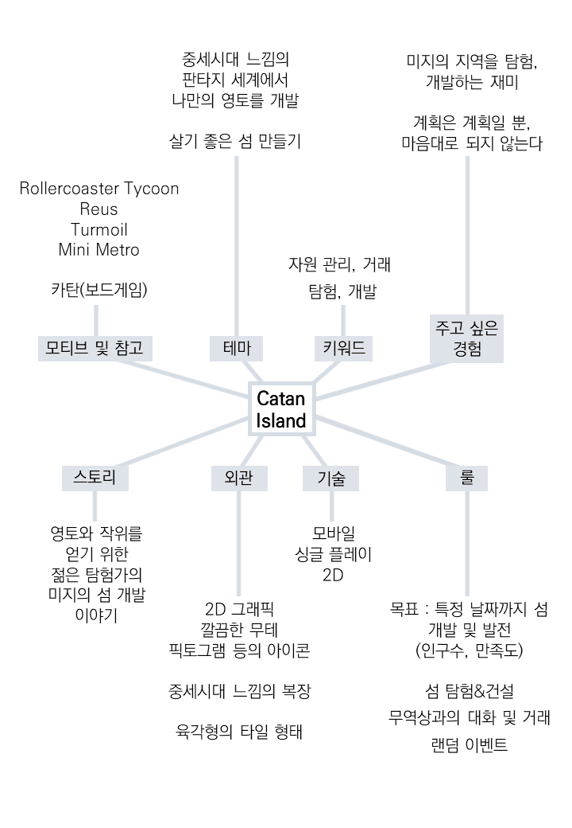

2. 한 장 기획서

|  |  |  |  |
| --- | --- | --- | --- |
| 제목 | 카탄 : 섬 개척 시뮬레이션 | | |
| 개요 | 건설과 물물교환, 거래를 통해 자원을 모으세요.  섬을 개발해서 살기 좋은 섬으로 만드세요.  예측할 수 없는 미래에 대비하세요. | | |
| 대상 | 전체 이용가, 1인 | 하드웨어 | 모바일 |
| 캐치 프라이즈 | 자원을 모아 나만의 섬을 개발하세요! | | |
| 게임 화면 예상도 | | | |
|  | | | |
| 특징 | | | |
| 1) 랜덤하게 일어나는 이벤트  (왼쪽부터 순서대로 도둑, 자원 2배/임의 자원, 풍랑, 없음)  2) 섬을 개발하기 위한 여러 노력  (왼쪽부터 순서대로 건설, 물물교환 및 거래, 인구수 만족도/치안) | | | |

3. 플레이 컨셉

3.1 요소

|  |  |
| --- | --- |
| 장르 | 스토리 개발 시뮬레이션 |
| 플랫폼 | 모바일 |
| 입력 방법 | 터치 |
| 그래픽 | 2D |
| 태그 | 전체 이용가, 스토리, 전략, 탐험, 개발, 시뮬레이션, 싱글 플레이어, 자원관리, 2D, 멀티 엔딩 |
| 참고사항 | |
| 1) 자유로운 탐험과 개발, 자원 획득   * 플레이어는 원하는 지형을 탐험할 수 있고, 탐험이 완료된 지역에 도로나 마을, 건물 등을 건설할 수 있다. * 지역에 설치된 건설물에 따라서 자원을 획득할 수 있다.   2) 목표와 목표 기간 존재   * 게임의 엔딩을 보기 위한 목표가 존재하며, 이를 완료해야 하는 기간이 존재한다. * 성공 여부에 따라 엔딩이 변경되는 멀티 엔딩 구조이다. (성공/실패)   3) 기타   * 게임에 접속했을 경우에만 게임 시간이 흐른다. (방치형 게임이 아니다.) * 이어하기 기능을 위한 세이브, 로드 기능이 존재한다. | |

3.2 주요 시스템

[ 게임 UI ]

|  |
| --- |
| 참고 자료 |
| (이해를 돕기 위해 UI 위에 해당 내용이 작성되어 있음) |
| 설명 |
| 1) 이벤트 로그 : 게임 화면의 좌상단에 이벤트 발생, 자원 획득 등의 로고가 출력된다.  2) 인구수 : 게임의 엔딩 조건 중 하나, 주어진 목표까지 달성 시켜야 성공 엔딩을 볼 수 있다.  3) 만족도 : 게임의 엔딩 조건 중 하나, 이벤트와 건설에 따라서 증감한다.  4) 날짜 : 게임 진행 시간을 알 수 있다.  5) 자원 : 사용되는 자원들이 표시된다. 나무, 양, 밀, 금속, 벽돌, 금화가 각각의 구역에 표시된다.  6) 타일 : 육각형 모양의 타일을 선택해서 정보를 볼 수 있으며,  탐험 / 건설 / 현재 상태 등의 모드일 경우 모드에 맞는 작업이 실행된다.  7) 무역상 : 해당 지역으로 이동하여 무역상 NPC를 만날 수 있다.  8) 탐험 : 비 탐험 지역을 탐험하여 타일의 지형을 확인 할 수 있다.  9) 건설 : 탐험이 완료된 지역에 도로 및 마을 등의 건축물을 건설 할 수 있다.  10) 현재 상태 : 목표 내용과 일자, 남은 기간, NPC 등의 정보가 팝업 창 형식으로 출력된다. |

[ 무역상 ]

|  |
| --- |
| 참고 자료 |
| (이해를 돕기 위해 UI 위에 해당 내용이 작성되어 있음) |
| 설명 |
| 무역상과의 대화를 통해서 자원을 교환하거나 사고 팔 수 있고, 퀘스트를 진행할 수 있다. 대화 창은 팝업 창 형태로 등장하며, 무역상의 이미지는 좌측, 플레이어의 이미지는 우측에 위치한다.  [ UI 설명 ]  1) 물물교환  카탄에서 진행되는 물물교환과 동일하다. 플레이어는 자신의 자원을 이용해서 필요한 다른 자원으로 교환할 수 있다. 단, 항상 성공한다는 보장은 없으며 무역상이 원하는 물건을 들고 오지 않을 수도 있다.  2) 거래(판매/구매)  금화로 필요한 자원을 사거나 필요 없는 자원을 팔아서 자원을 얻을 수 있다.  3) 대화  세계관 내 사건들에 대해 알 수 있다.  4) 퀘스트  대화를 통해 퀘스트를 받을 수 있으며, 특정 자원이나 금화를 이용해서 완료할 수 있다. 퀘스트 완료까지는 일정한 날짜가 소요되며, 완료 시 보상을 얻을 수 있다. |

[ 섬 탐험 및 개발 ]

1) 탐험

게임을 처음 시작할 경우, 첫 시작 타일 이외에 타일들이 보이지 않는다. 플레이어는 원하는 섬 타일을 선택해서 탐험을 할 수 있고, 일정 일이 지난 후에 해당 지역의 탐험이 완료 될 경우 어떠한 지역인지 확인 할 수 있다. 탐험이 완료된 지형은 각각 생산되는 자원에 맞는 색상으로 변경된다. 이 후, 건설을 통해 섬을 개발할 수 있다.

2) 개발

탐험을 통해 지형이 확인되면 일정 자원을 사용하여 마을과 도로, 혹은 기존 마을을 도시로 건설할 수 있다. 건설이 완료되면 각각 일정량의 만족도가 상승한다.

카탄과는 다르게 마을과 도시, 도로가 육각형 타일의 내부에 건설된다. 또한, 카탄의 건설 규칙을 적용해서 연달아 마을 건설을 할 수 없고, 최소 도로 2개 이상을 사이에 두고 마을과 도시를 건설할 수 있다.

[ 시간 제한 ]

턴 개념이 아니라, 날짜가 자동으로 흘러가는 방식으로 진행된다.

[ 랜덤 이벤트 ]

일정 일에 도달할 때마다 랜덤 이벤트가 발생된다.

좋은 효과, 나쁜 효과의 여러 이벤트가 존재하며, 게임의 흐름에 영향을 줄 수 있다.

ex) NPC 발생 이벤트(도적, 자경단, 기사, 기사단장 등), 획득 자원 량의 변경 이벤트,

무역상의 등장 여부 이벤트, 아무런 일도 일어나지 않는 이벤트

3.3 흐름

[ 게임 진행 순서 ]

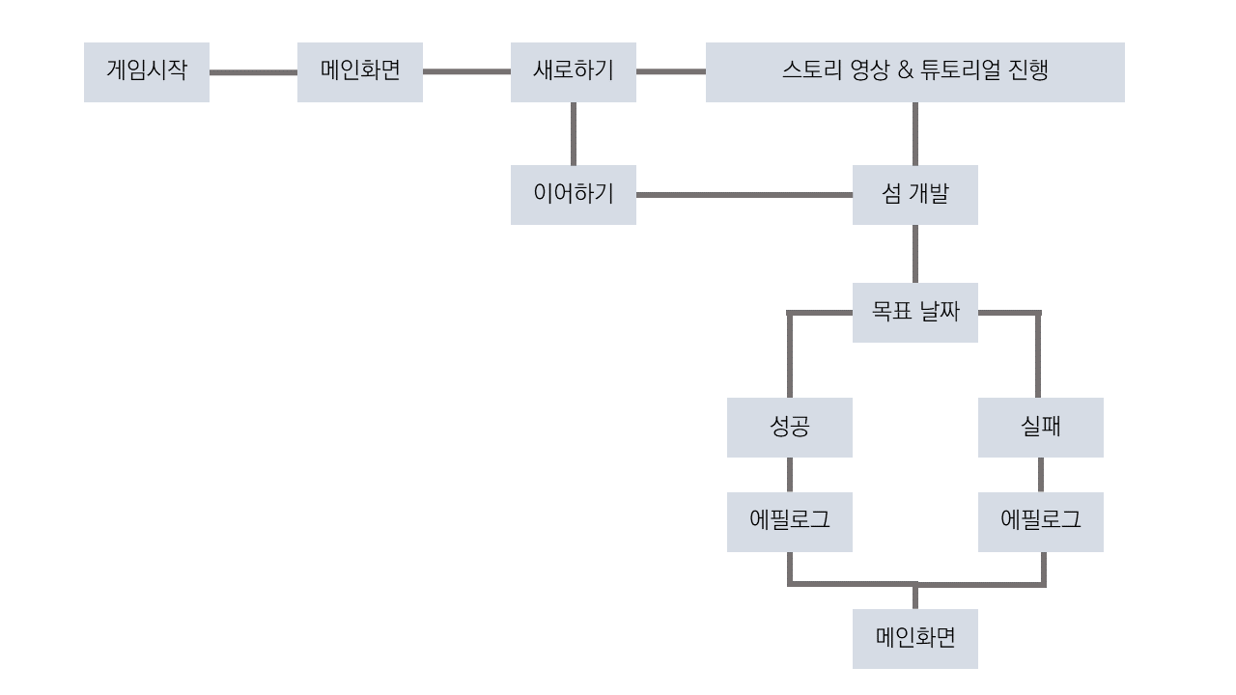

[ 섬 개발의 구체적인 목록 및 진행 순서 ]

